Ethereum vs. Solana：优势与挑战

来源：Token Insight

## 前言

比较 Ethereum 与 Solana 是当前加密货币市场中最受争议的话题之一。作为两个最具影响力的一层区块链，它们各自有着独特的特性，并在加密生态系统中满足了不同用户群体的需求。

Ethereum，通常被视为智能合约的先驱，已经成为去中心化应用（dApps）和去中心化金融（DeFi）的首选平台。它享有先发优势，其庞大的开发者社区和强大的网络效应使其成为在采用指标和社会影响力方面都位居榜首的一层区块链。另一方面，Solana 以其高速交易和可扩展性而闻名。Solana 每秒可以处理数万笔交易，是高频交易和实时应用的强有力选择。

本文比较 Ethereum 和 Solana，探讨它们的优势和劣势。我们希望读者能更清楚地了解每个平台的独特性。

## Ethereum 的优势

Ethereum 在所有一层区块链中拥有最强大的网络效应。作为第一个智能合约平台，Ethereum 吸引了最多的用户和一个庞大且活跃的开发者社区。以太坊拥有一个庞大的去中心化应用（dApps）、工具和资源的生态系统，使新项目更容易构建和成长。随着越多的项目和开发者选择在 Ethereum 上构建，网络就变得越有价值，这进一步吸引了更多的用户和项目，形成了一个正向反馈循环。

在经济安全性方面，Ethereum 在一层区块链中也脱颖而出。截至2024年7月，超过一百万个验证者有着超过1100亿美元的质押 ETH。巨大数量的质押价值为验证者创造了强大的经济激励，使他们诚实行事。

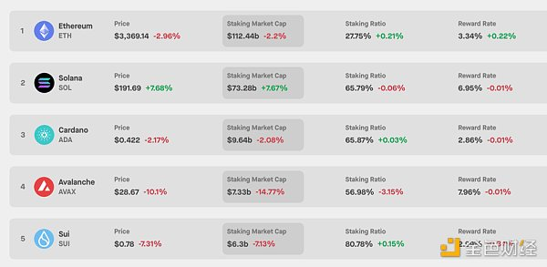

Source: stakingrewards.com/

作为一个权益证明（Proof-of-Stake）区块链，对 Ethereum 的经济攻击阈值可根据攻击者需要控制的总质押 ETH 百分比分为三类：

控制33%的总质押 ETH 足以破坏最终性并增加攻击成功的可能性

控制50%的总质押 ETH 使攻击者能够主导分叉选择算法，从而能够审查交易和进行短程重组

攻击者需要控制66%的总质押 ETH 才能进行双重支付

然而，由于已质押的 ETH 超过1100亿美元，对攻击者来说，获取足够的 ETH 来执行这些攻击的成本将高得令人望而却步。这种高昂的经济成本成为防止恶意行为的强大威慑。

作为第一个智能合约平台，Ethereum 展示了显著的成熟度和稳定性。相比一些较新的区块链，Ethereum 没有经历过导致完全停止运营的重大网络范围内的中断。这种可靠性对依赖网络进行各种应用和服务的开发者、用户和企业来说至关重要。

虽然 Ethereum 在高需求期间面临过网络拥堵等挑战，但这些问题并未导致完全的网络故障，而是导致了交易时间变慢和更高的 gas 费用，Ethereum 正通过各种升级和第二层扩展解决方案来解决这些问题。

与其他一层网络相比，Ethereum 享有的另一个主要优势是监管认可。Ethereum 在监管机构眼中已获得了作为合法资产的认可，这增强了其对机构投资者的吸引力。值得注意的是，Ethereum 现货交易所交易基金（ETFs）在2024年7月获得了批准。这些投资工具为投资者提供了一种受监管且易于使用的方式来获得 Ethereum 的敞口，而无需面对直接购买和存储加密货币的复杂性。

Source: marketwatch.com

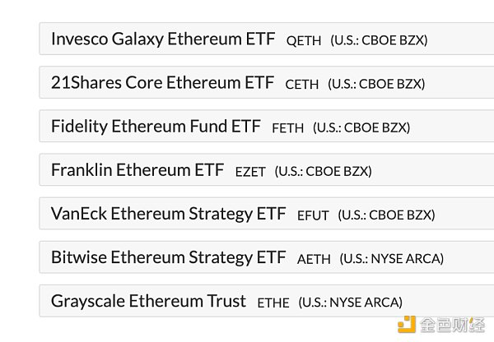

## Solana 的优势

Solana 以可扩展性为核心原则，使其能够处理高达每秒65,000笔交易。这种高可扩展性是通过创新技术的组合实现的，包括历史证明（Proof of History，PoH）和 Turbine（一种区块传播协议）。PoH 提供了一个加密时间戳来对交易进行排序，实现了高吞吐量而不牺牲安全性。这种可扩展性使 Solana 成为需要高交易量的应用程序的理想选择，例如高频交易和大规模去中心化应用。

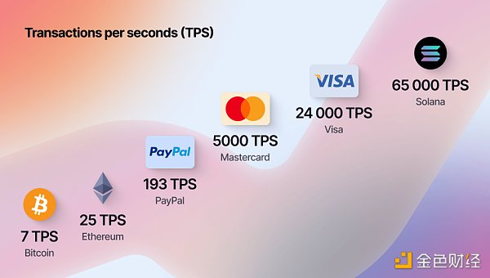

Source: swaps.app/blog

Solana 提供低交易延迟，交易在几秒钟内就能被处理和确认。该网络实现了大约400毫秒的出块时间，确保了快速的交易最终性。为了更好地理解这一点，我们可以对比一下：相比 Solana 的每个区块出块需要400毫秒，Ethereum 的出块时间是12秒。Solana 每个区块在大约5到12秒内达到最终性，Ethereum 最终性通常需要约13分钟才能达到。

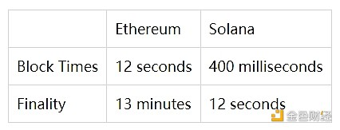

Solana 的低延迟对于实时应用程序和竞争激烈的交易环境至关重要，在这些环境中，速度是最重要的。Solana 提供近乎即时的交易最终性的能力提升了用户体验，使其成为中心化金融系统和交易所的强有力竞争者。

Solana 采用了复杂的区块构建技术，这些技术有助于提高其效率和性能。该网络的架构支持先进的机制，如 Gulf Stream（在当前区块完成之前将交易转发给验证者）和 Sealevel（实现智能合约的并行执行）。这些机制减少了确认时间并提高了吞吐量。

去中心化努力

尽管目前比 Ethereum 更加中心化，Solana 正在积极努力进一步去中心化其网络。这些努力包括去中心化的预确认方法和改善验证者分布。Solana 基金会提供补助和支持，以帮助新验证者加入网络，确保网络不被少数大型参与者主导。Solana 还引入了 Firedancer 客户端，这使 Solana 成为继比特币和 Ethereum 之后，唯一一个在主网上拥有第二个独立客户端的网络。

## Ethereum 的可扩展性困境和碎片化问题

Ethereum 和 Solana 都面临着显著的技术挑战，影响着它们的性能和采用率。Ethereum 的主要挑战一直是可扩展性。尽管不断努力实施分片和第二层解决方案，但在使用高峰期，Ethereum 仍然面临着高交易费用和较慢的交易时间问题。

Ethereum 采用第二层扩展解决方案（L2s）也带来了一个新的挑战 - 碎片化。目前已有64个二层协议、18个三层协议，以及81个即将进入 Ethereum 生态的第二层和第三层项目。由于不同的 L2在隔离的环境中运行，去中心化应用程序（dApps）和用户在这些网络之间无缝交互变得困难。

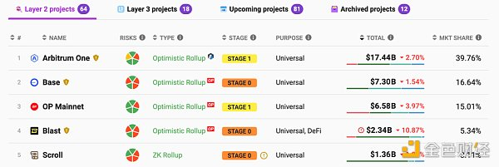

Layer 2碎片化状态导致了几个问题，削弱了用户体验和 Ethereum 的网络效应。

互操作性问题：随着各种 L2解决方案独立发展，它们创建了孤立的生态系统。这种碎片化会阻碍 DApps 在不同Layer 2之间进行交互的能力，降低了 Ethereum 生态系统的整体可组合性。用户可能会发现在 Layer 2之间转移资产或数据变得困难，需要额外的复杂性，比如使用跨链桥，这也带来了额外的安全隐患。

流动性碎片化：随着众多 L2的出现，流动性分散在不同的平台上。流动性被稀释使用户更难找到足够的交易流动性，在交易资产时导致效率低下和更高的成本。

用户体验复杂性：每个 L2可能要求用户设置新的端点或钱包，使用户体验变得复杂。

中心化风险：许多 L2解决方案依赖于有限数量的运营商来验证交易。这种中心化可能带来风险，例如如果这些运营商失败或被攻破，可能导致潜在的停机或漏洞。随着 L2的成熟，需要更大程度的去中心化以确保安全性和可靠性。

Layer 2解决方案的不成熟：主要的 Ethereum Layer 2扩展解决方案仍处于早期发展阶段，大多数项目在安全保证和去中心化方面只达到了 Stage 0或 Stage 1。根据 L2Beat 的分类系统，对于一个 Layer 2 rollup 达到 Stage 1，必须部署一个"完整且功能性的证明系统"和一个"逃生舱"，允许用户无需许可就可以带着他们的资产回到Ethereum 主网。到目前为止，只有 Arbitrum 和 Optimism 达到了Stage 1，而其他主要的 rollups 如 Base 和 zkSync 仍处于 Stage 0。

## Solana 的安全性问题

Solana 虽然在可扩展性方面表现出色，但也面临着自己的一系列挑战，比如潜在的时序游戏（Time Game）问题，以及在不牺牲安全性的情况下维持高速性能的复杂性。该网络对历史证明（PoH）的依赖和其混合共识机制引发了对中心化和验证者串通风险的担忧。此外，Solana 经历了几次网络中断和性能问题，这引发了人们对其长期稳定性和可靠性的质疑。

Solana 独特的共识机制，结合了历史证明（PoH）和权益证明（PoS），引入了时序游戏的潜在可能性。验证者可能会利用时间戳特性来操纵交易顺序，从而实现抢先交易或审查交易。这种风险引发了人们对交易处理公平性的质疑，特别是在去中心化金融（DeFi）等高风险环境中。

对混合共识模型的依赖也引发了对中心化的担忧。虽然 Solana 的架构允许高吞吐量，但该架构偏向于拥有专业知识和财务资源的大型验证者，导致验证权力的集中。这种中心化可能使网络更容易受到验证者之间串通的影响，并降低整体安全性。

网络中断

Solana 经历了几次网络中断事件，这引发了人们对其可靠性的质疑。例如，2024年2月6日发生了一次重大中断。这次事件持续了近五个小时，凸显了网络基础设施的脆弱性。尽管 Solana 的工程团队展示了快速响应和恢复的能力，但这些中断的频率和持续时间会削弱用户的信任，并阻止开发者在该平台上构建应用。

尽管网络性能指标有所改善，但 Solana 在高负载下仍然面临着与性能相关的挑战。历史事件表明，大量交易的涌入可能导致拥堵，造成交易处理的延迟和失败。该网络的架构虽然设计用于高速运行，但在面对需求的意外激增时可能会遇到困难，导致用户体验下降。

## Ethereum 和 Solana 的共存

鉴于 Ethereum 和 Solana 各自独特的优势，每个平台都针对不同的需求和使用场景，这令他们可以相互补充而不是直接竞争。

Ethereum 强大的网络效应、安全性和成熟度使其成为需要高度信任和可组合性的应用程序的理想选择。相比之下，Solana 的高吞吐量和低交易成本非常适合需要快速交易处理和低费用的应用程序。Ethereum 和 Solana 的互补优势可以导致多元化和强大的区块链生态系统。通过服务于不同的细分市场，Ethereum 和 Solana 可以增强去中心化技术的整体功能和采用，为用户提供一系列针对其特定需求定制的选项。